杭州电子科技大学
毕业设计（论文）外文文献翻译

毕 业 设 计 题 目 | 基于web的就业信息共享平台
翻译（1）题目 | Design of University Employment Information System
翻译（2）题目 | Employment in the information age: information technology and information work
学 院 | 计算机学院
专 业 | 计算机科学与技术
姓 名 | 李第亮
班 级 | 12052315
学 号 | 12051613
指导教师 | 方启明

Design of University Employment Information System
作者： Wu Xie, Huimin Zhang, Long Huang
刊名：Procedia Engineering, 2011, Vol.15 , pp.4004-4007
网址：http://www.sciencedirect.com/science/article/pii/S187770581102251X
高校就业信息系统设计
摘要
有这么一个严峻的问题，给人们布置繁琐的任务去处理大量的就业信息是非常低效率的。为了收集，处理，共享以及存储大量的来自高校毕业生、招聘市场、企业和公共机构的就业或者招聘信息，需要设计一个数据库来解决问题。根据需求分析和数据库系统设计原理，软件模块用MS Visual Studio中的C＃语言实现。测试结果表明，就业数据可以组织并定期存储，减少来自大学教师和学生的精力和麻烦，并减轻就业信息管理的负担。
1，简介
近些年来，随着毕业生的人数迅速增长，2011年中国的大学毕业生达到660万。就业形势变得越来越严峻，就业率直接影响到高考的招生，甚至涉及到教育的效果和大学教育的质量的问题。大学就业部门的其中一个最重要的工作就是去拓宽来自不同的招聘单位的职位信息和职业的渠道。当大量的文献去讨论大学生就业率低和解决方案的思路时，却很少有技术被用来管理中国的大量岗位的的信息以及大学生就业记录，大量的工作都需要手动地去完成，而手动的完成却带来很大的麻烦。为了用少量的简单轻易的数据管理来改善就业管理工作，因此做了一个高校就业信息管理系统，来减轻使用Visual Studio C#编程语言的员工的负担。检查详细的软件模块之前，第二节描述了需求分析，接下来的第三节是数据库系统的一些关系模型设计，第四节是结果和讨论。最后，第五节介绍项目中给出的一些有价值的结论。
2，大学就业信息系统的需求分析
高校就业信息管理系统的主要需求是从企业、公共机构、研究机构以及招聘市场等收集招聘信息。而且，对于大学生来说，此系统应该让大学生不管在哪里都能通过因特网轻松的选择职位和事业。其中的用户包括超级管理员、普通管理员，以及员工（即教师）、雇主，学生，游客或者其他的一些注册用户等。
超级管理员拥有的权限最大，负责管理和维护整个系统，普通管理员其次。超级管理员和普通管理员都可以插入，删除，更新，查询用户，例如员工（教师）、雇主、毕业生、游客以及其他注册用户等。创建，删除，修改关系数据模型的数据操作是权限管理和安全的主要工作。权限管理和安全还负责检查来自用户的多种的有效和无效的信息。软件的模块详细参见下图的图1。
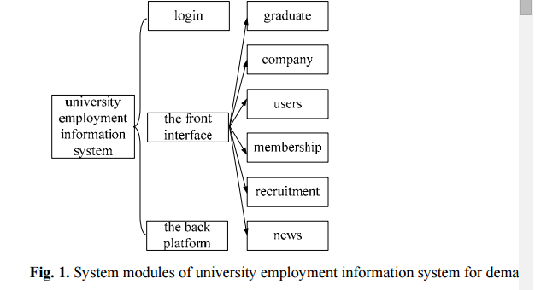
3，就业信息数据库系统的详细设计
高校毕业生和用人单位的职位信息的记录需要存储在关系数据库表中，系统详细设计的主要工作是建立合理的关系模型。毕业生的表存储基本的自我介绍信息，其关系模型是graduate (graduateID, name, gender, national, political affiliation, birth date, native, college, major, department, class, professional, degree, graduation time, work experience, specialty, interest, health)。第一个属性是主键，其他的属性不可以为null。
企业基本情况的描述表。关系模型是company (companyID, company name, company address, company type, company phone)，所有属性都不可以为null。
用户信息表描述的是用户的基本数据，关系模型是userinfor (userID, username, password),都不为null。
会员表描述注册用户的数据信息，关系模型为membership (memberID, username, password, address, email, sex, birthdate, telephone, birthplace).，每个属性都不能为null。
招聘信息表描述的是用人单位提供的职位，关系模型是recruitments(recruitmentID, organization, employment, lawperson, website, address, number, phone, academy degree, workplace, salary, position, sex, email, description)。其中主要的信息不能为null，其他不是关键的可以为null。
新闻表表示来自管理员，雇主或学院或者就业部门提供的通告消息。其表结构为news (newsID, title, date, content, actor, editor, type, department, address, contact, email)，所有的字段都不可以为null.
4,结果和讨论分析
就业信息系统用Visual Studio 2010的C＃编程语言进行编写，一些测试之后，所有的模块从需求分析进行，有些用户图界面表现为图2和3。
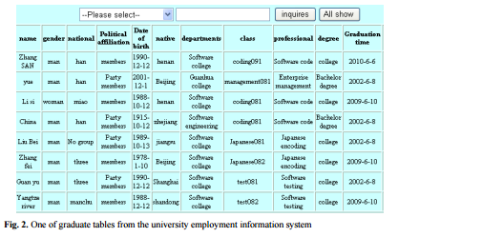
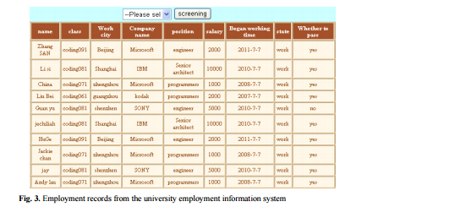
从软件给出的结果看，系统可以实现超级管理员，普通管理员，毕业生，用人单位和就业人员，以及游客六种数据库对对象在不同的权限下的进行登陆和注册，这所大学的所有毕业生可以方便地查看不同的职位信息，而企业招聘人员可以找到他们想要的学生。他们都能够登录后获得消息通知。这所大学的就业部门工作人员可以方便的插入，更新，删除和选择就业信息，从一些网站过滤非法数据以及加强信息管理的新记录。他们实现了管理大量的综合各种专业的就业数据的目标。
5，结论
就业信息系统是从实际工作出发而开发的，为老师，学生以及招聘单位提供了许多的便利。这个大学毕业生就业信息管理系统可以存储学生的简历，人才市场，公共机构，企业的信息等。它具有如下优点：操作简单，全面的招聘信息以及最新的消息通知，克服了现有系统的功能单一的不足。教师可以收集就业和整合来自互联网的信息资源，识别和过滤非法的职位数据，增强用户的信任和保障用户的安全。毕业生以极大的热情积极地利用从数据库获取的有用的招聘信息。它帮助所有的毕业生去了解就业市场的数据，尤其是其中的供求关系，让他们的简历错开高峰就业其，减少一些不必要的代价，用更少的代价去减少签订就业和合同的违约率。用人单位也可以及时地提供职位信息，招收到让企业满意的毕业生，加强用人单位和学校间的合作关系。继续的工作可以让数据去分析招聘要求和专门的培训之间的规则和矛盾。
鸣谢
作者对广西教育部门的项目（编号(No.2010C059)）表示衷心的感谢。
参考文献
[1] Litecky C, Aken A. Mining for Computing Jobs. IEEE Software 2010; 27, 78–85
[2] Reisman S. Higher Education's Role in Job Training. IT Professional 2004 6, 6–7
[3] Neish G, Collins L. If You Ask Me. Engineering & Technology 2009 4, 20

Employment in the information age: information technology and information work
信息时代的就业：信息技术与信息工作
作者：Stana B. Martin
网址：http://d.scholar.cnki.net/detail/refdetail?tablename=SJEM_U&filename=SJEM00000003076&uid=WEEvREcwSlJHSldSdnQ0TTJiQitWTms1dVAyQmtkaXlIdDJiNFdZVnV6VTV1S0NZeE5KTXlGbmdpN2RqMmc4Wk5BPT0=$9A4hF_YAuvQ5obgVAqNKPCYcEjKensW4IQMovwHtwkF4VYPoHbKxJw!!
序言
本文探讨了信息技术的变化和从1970到1995的信息技术的投资之间的联系。自从中世纪以来，虽然信息工作已经成为就业增长的主要来源，但是自20世纪80年代中期以来，经济增长已明显放缓。信息技术水平较高的投资导致信息工作的增长速度变慢。信息技术往往使常规到的信息处理的工作变得冗余，同时促使非常规信息处理的增长。信息技术的广泛应用促进了职业结构的调整，以及就业信息的放缓。
美国“信息社会”的概念部分是基于从强调生产到信息的分配经济的转变。毫不奇怪，这种转变已经伴随着就业的转变。关于中期，大多数的就业变化从工业到信息的职业，而职业，其主要输出是生产，分配和操纵信息。然而，在上世纪80年代和90年代，信息职业的就业遭受了几次挫折。失业高峰，第一次，达到了白领阶层的行列。'瘦身'成了一个广泛运用的词，似乎都捕捉和解释信息工作的冗余，虽然这一概念被忽略，但是，它已被广泛采用于信息技术。自上世纪70年代中期以来，真实的私人的固定在信息处理技术的投资急剧上升。随着信息技术的重大投资，信息工作逐步的受到高失业率的影响。技术和工作的文献充满了乐观主义者和悲观主义者。乐观主义者相信科技的投资增加就业，而悲观者认为技术最终公国精简和自动化程序取代工人。本文回顾了美国从1970到1995的信息工作的变化，并将这些变化联系到信息技术的投资水平。我认为，不管是悲观主义者还是乐观主义者都不是完全正确的。事实上，每个职位所预测的模式似乎是同时发生的。这些同时，但不同的现象正在推动在美国的信息工作的职业结构的根本变化。
信息工作和信息技术的发展趋势
Machlup是指出信息工作第一个人。他的开创性工作，在与后来的研究相结合，文件的一个巨大的和不断增长的信息部门，被美国现如今的大多数工人所采用。
图1显示劳动局的就业数据。数据被分解成四个经济部门：农业，工业，个人服务和信息，在四张图中显示，自从1970年以来，只有信息和服务已经看到增长。
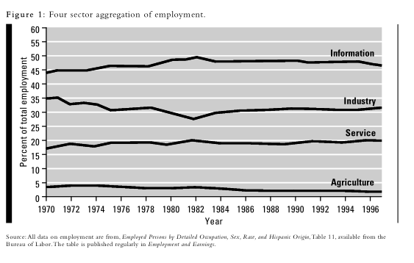
图中显示，农业占所有就业人数的不到5%，而工业的就业人数却一直在下降，直到上世纪80年代初，它才趋向稳定在30%。然而，服务行业的就业人数从大约16%的就业增长到21%。在图中最有意思的领域，信息领域却在稳步攀升，直到20世纪80年代中期，上升到一个稳定的阶段，大约在49%左右。自1994以来，该比例已慢慢下降到46%。由此看来，在本世纪后半期，信息产业已经成为最大的用人部门，但是可能会收缩。信息就业趋势的同时，也成为信息技术投资的一个趋势。图2文件信息显示自从1970年以来信息技术投资的增长。每年的信息技术投资猛涨，在过去的十年中，几乎翻了一番，从1993±1996获得了超过十亿美元的投资。
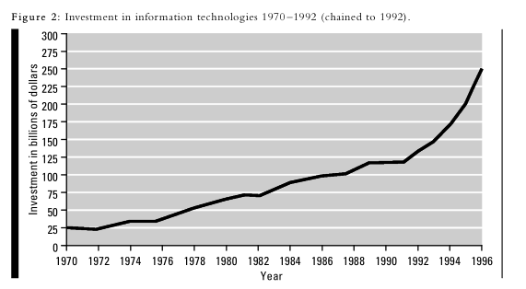
如果我们把总的数据分解成其组成部分（参见图3），显然，这种投资的增长主要是在于两种信息技术的类型：通信和计算机设备。事实上，从1990开始，计算机和外设设备应经成为最重要的投资模式之一。
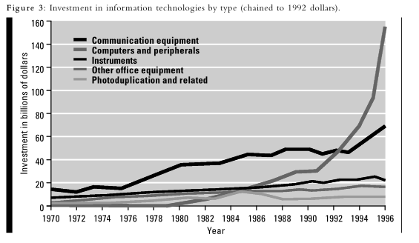
在这个特定的历史时刻，已经有不同的人提出了各种理论解释为什么在信息技术的投资急剧上升。贝尼格认为当前信息处理技术被着重强调的原因是由于长期的危机控制所导致的，我们的生产产品的能力超出了我们跟踪这些产品的运动能力。信息处理技术的发展，演变成了应对不断升级的控制这复杂的产品与市场的信息流危机。Jonscher提出前所未有的不同成因的信息技术投资。他认为，电子信息技术的重点是在信息处理部门的低效率方面的响应。他建议，随着制造业生产能力的提高，产量达到了最大，进一步的收益只能依赖于的信的息处理。上世纪80年代信息技术的广泛采用，是因为从上世纪50年代起艰辛的研发工作努力的结果。最后，伽汉姆认为，前所未有的使用信息技术是因为资本的不安需要寻找新的市场所导致的。信息已成为日用商品清单中的最新信息，信息技术成为了信息可以收集、量化和定价的机制。每一个解释（贝尼格，Jonscher，Garnham）
确定一个不同的成因导致了信息技术的重大投资。不管他们观点的有所差异，然而，所有这三个观点分享一个重要的假设：急剧上升在信息技术的投资，是一个不断向上的螺旋状态的开始。
这些趋势的同时（增加投资信息技术和就业信息的变化）没有被经济学家忽视。事实上，大部分经理已经花费在了努力去了解在美国的“生产率悖论“。生产力，简单地说，就是商品和服务的输出总和除以人们花费在生产这些商品和服务的时间的总和。如果输出增加（通常是当机器被应用于工作任务）而不增加人花费小时数，则生产率上升。农业生产认为机械化农业设备增加农业部门的生产力时：更多的农产品生产，但是作为农业就业人数就下降。这对于工业部门也是同样适用的。根据逻辑可以预测，信息技术方面的投资应该会提高信息领域产品的生产效率。事实上，Jonsche’s认为信息技术投资的起源是预测在这么一个假想上的。这样来提高生产效率，然而，这个假设已经被证实是虚幻的，不现实。
对缺乏生产效率的假设有很多，Gordon，例如，认为当前测量各个领域部门的输出低估了真实的输出值，从而隐藏了生产效率的提高。Attewell，在另一方面，认为生产效率的提高被取消了是因为“目标替代“导致的。在多个层面（个人，组织，以及组织内部）信息技术转移到重视做到质量更好，而不是更高的生产效率，或者，鼓励开发稀缺珍贵的技术有助于市场竞争的地位，而不是提高生产力。卡斯特认为，一个复杂而环环相扣的事件集（远远超过了技术本身）影响了生产力。因此，生产效率的提高与信息技术的提高之间的联系被它们真实的核心部门所隐藏，而只考虑了其中的服务部门的部分的生产力。Castells认为，然而，生产力提高记录的缺乏并不意味着信息技术与就业工作的就业模式的改变没有关系：
趋向于消失[信息技术的介绍]的是常规的、重复的任务，这些任务是可以预编码的由机器执行的任务。（P242）
他还指出，在信息经济中普遍的特点是：管理的快速上升，专业的技术工作，相对稳定的销售和零售工作。（P229）
信息技术与信息处理
理解信息技术和信息处理的关系的关键在于，技术并不是均匀分布于各种各样的信息工作之中。Zuboff提供了一个解释，为何技术不是白领工作间的差异。她认为，科学时间管理开始理顺制造业，这源于19世纪90年代泰勒的影响，运行一家公司也应进行合理化。然而，不同于制造业的技术工人的要求，合理化的白领工作让老板经理的技能完整：
最容易被合理化的管理工作的要素是“刻出来”经理的活动。这一过程的基础是执行工作的合理化，这是通过去除一些元素来完成，可以明确和系统化的完成、保持完整的技能，包括执行工艺。[T]他最容易合理化的特点，在一个层次上的活动被雕刻出来，向下推，并用于创建一个全新的低层次的工作。在这个过程中，更高水平的职位并没有被淘汰，相反，他们更是被视为是组织的技能的存托凭证。（P 98）
官僚制的水平较低的职业，其任务是被“雕刻出”更高，更熟练的职位。事实上，较低的一个员工在管理层次上的排名，越是常规的任务和更小的知识，越需要他们亲自去执行。Zuboff做出了不同种类技能的区别。她把工作分成了一个正在表演和另一个伴随表演：
新概念的工作[在较低的管理水平]消除了与表演有段技能（即，人际协调和沟通）的作用，有利于完全致力于行动的任务（即直接作用域材料及设备）。(P 119)
在工作中，工作涉及到需要身体处理对象是，或者是劳动所涉及的对象是工作的一部分。在信息工作者的情况下，这将涉及人的类型，文件，回答电话，或以其他方式进行生活。另一方面，在与其他人互动的工作中，人们可以完成他们的工作。在信息相关的工作，这是指职业像管理者，让团队在一起融洽得进行工作，或销售人员向潜在买家传授有关各种产品的信息。信息技术特别适合于对各种任务的执行，特别适合于处理任务的任务。涉及大量作用于类型任务的工作更可能是机械化的候选人，相对于需要大量的表演任务的工作来说。因为它涉及人类的相互作用，与需要解释，或赋予意义的符号系统（如面部表情，身体姿态等）。这些符号系统也常被嵌入在其他的含义（如男女之间的权力差异，或老板和工人之间的差异），这可能会有所不同，从文化到文化的差别上。尽管信息处理系统的最新进展，信息技术仍然有局限性。
信息技术是不能够用高层次的思考衡量的。从功能的角度看，信息技术不是人类的创造者，是信息的创造者。信息技术的合成也不可能是人类的方式。虽然毫无疑问，信息技术在信息处理的正常性能中创造出了数据流，这是“创造”是由严格的规则约束的。霍夫施塔特认为，思想和机器之间的一个主要区别是，头脑可以从规则的系统中走出，而机器不能。比如写一个句子，是一个过程，其中有一个成文的规则体现在语法和拼写系统中。霍夫施塔特指出，可编程的信息技术可以写出语法正确的句子，但都无法走出他们的规则约束的系统来评估是否句子是有意义的，而其中的一些年轻的孩子可以做可以做到。
信息部门的职业趋势
结论
本文认为，信息技术的广泛投资导致了信息领域的就业增长缓慢，同时，信息技术让例程冗余，从事信息工作同时还需要行动的支持，以及复杂的信息处理工作。然而，这种趋势在数据中只是最近才出现的。在下个世纪初，继续监测这一部分将是明智的。
如果这种趋势继续保持下去，我们可能会看到整个工作人口不成比例的就业损失。随着妇女就业问题的突出（特别是少数民族妇女）主要是日常信息的处理工作，而这些技术冗余的工作是最具‘失业风险的’，可能部分的工作人口将会看到大规模的信息技术投资所带来的冲击。在未来的就业数据的监测中，这将是打破性别，阶级和种族的相关数据是重要的。
最后但确实重要的，这项研究的结果是关于经济健康的整体。如果每一轮的技术投资导致工人转移到另一个行业（如发生在机械化的农业和机械化的工业行业中），那么问题就出现了，从信息部门转移的工人将从新被一个企业雇佣。第四部门，个人服务，是一个臭名昭著的低技能，兼职和低工资的职业部门。我们必须质疑联邦和州政府、工会、教育机构等实体的角色在维持一个强大的经济体中扮演什么样的角色，劳动力的很大一部分是从信息到个人服务行业就业的转变。
外文翻译考核表

指导教师对外文翻译的评语：

指导教师 （签名）

2016年 3月 12 日
建议成绩
评阅小组或评阅人对外文翻译的评语：

评阅小组负责人或评阅人 （签名）

2016 年 3 月 12 日

建议成绩

